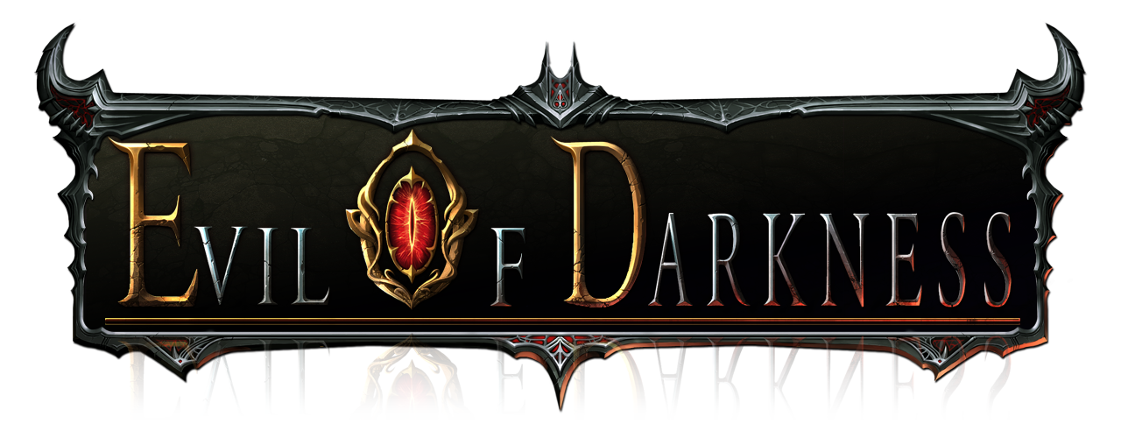

|  |
| --- |
| 파츠 시스템 |

* 초안

|  |  |  |  |  |  |
| --- | --- | --- | --- | --- | --- |
| 작성 자 | 배상기 | 작성 일 | 2014.12.01 | 문서 명 | 파츠 시스템 |

* 수정

|  |  |  |  |  |  |
| --- | --- | --- | --- | --- | --- |
| 수정 자 |  | 수정 일 |  | 수정 내용 |  |

기획의도

* 1. 캐릭터의 다양한 파츠로 유저들에게 파밍욕구와 재미를 제공

1. 파츠는 총 4부위로 구성
2. 모든 클래스는 같은 구조의 파츠를 구성한다.

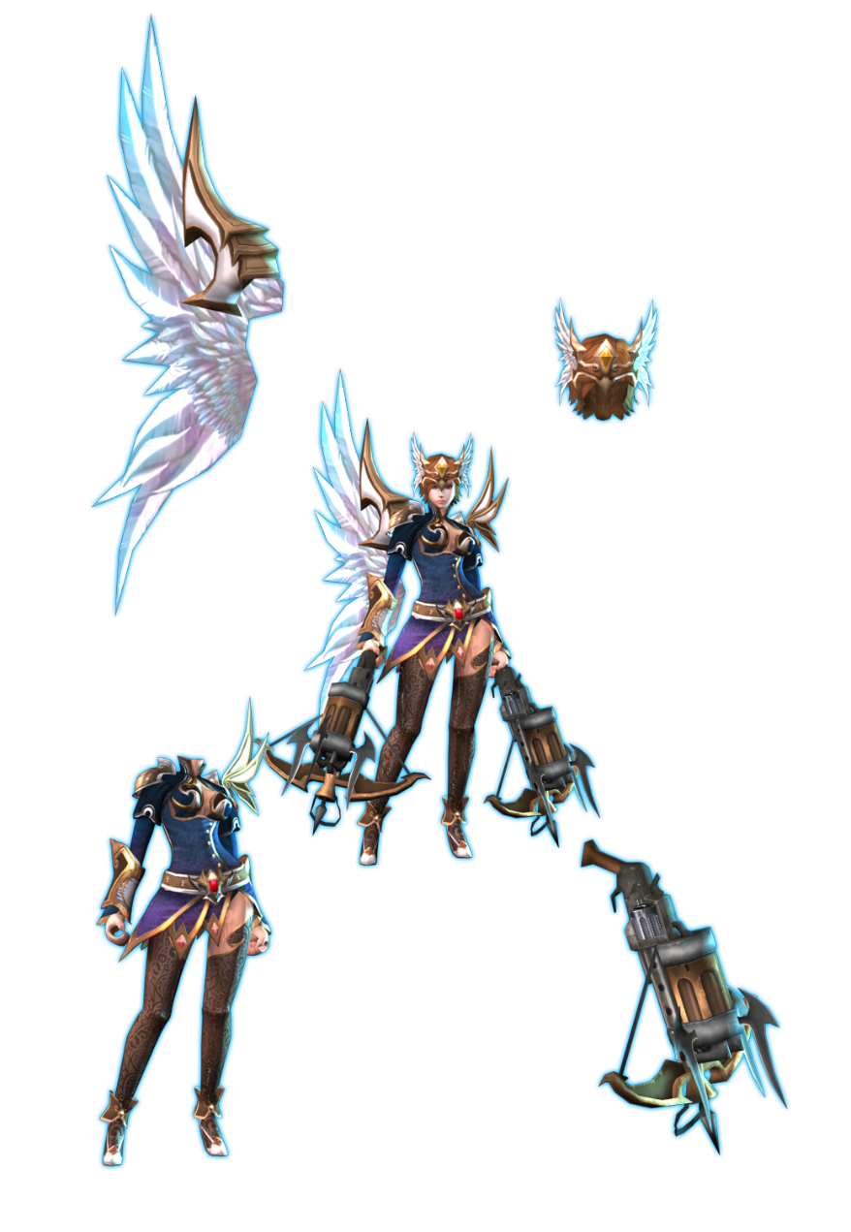

|  |  |  |  |  |  |
| --- | --- | --- | --- | --- | --- |
|  | 종류 | 메쉬 정보 | 버서커 | 데몬헌터 | 아칸 |
| 1 | 무기 | 단일 메쉬 | 대검(양손) | 석궁(쌍수) | 챠크람(양손) |
| 2 | 갑옷(몸통) | 스키닝 메쉬 | - | - | - |
| 3 | 투구(머리카락) | 스키닝 메쉬 | - | - | - |
| 4 | 캐릭터 고유 파츠 | 스키닝 메쉬 | 망또 | 날개장식 | ?? |

☞단. 쌍수 캐릭터의 경우 하나의 무기가 양손에 하나씩 붙어야 된다.

* + 1. 현재 쌍수캐릭터는 데몬헌터 한종류이다.)

1. 무기가 붙어야하는 부분의 Dummy 는 작업자가 지정해 줄 수 있게끔 구현함.

* 쌍수캐릭터가 있으니 쌍수의 Dummy 두 쌍도 등록할 수 있게끔 요청

1. 장비를 다른 장비로 갈아입으면 3D 비주얼도 같이 변화한다.
2. 장비는 착용제한 레벨을 요구한다.